8 простых советов родителям, как подружить братьев и сестер
Война братьев и сестер — история, которая стара как мир. Специалисты выделяют 4 причины детских конфликтов в семье: отсутствие занятости у детей, борьба за внимание родителей, бытовые проблемы и накопленная обида. Такие конфликты стали притчей во языцех и поводом для шуток. Только вот родителям детей, которые никак не могут найти общий язык, не до смеха. Если эта тема касается и вашей семьи, знайте: выход из ситуации существует.
Прежде всего, стоит отметить: не бывает отношений без конфликтов. И отношения братьев и сестер вовсе не исключение. В норме дети даже должны немножко соперничать за внимание родителей и объединяться перед лицом «внешнего врага», например обидчиков в школе. Чтобы свести к минимуму конфликты и подружить братьев и сестер, психологи рекомендуют родителям придерживаться следующих советов.

Отведите индивидуальное родительское время для каждого ребенка

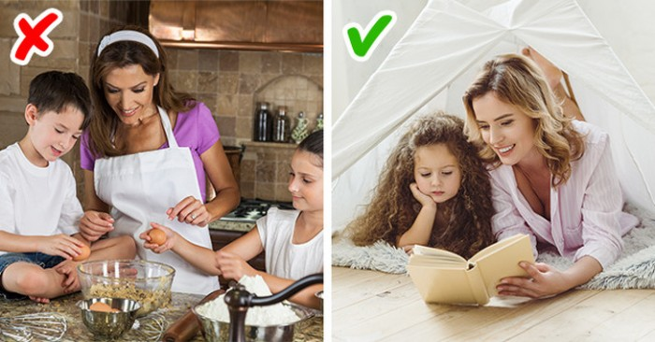
Условный час, в который все внимание родителей принадлежит только этому ребенку. Это может быть совместное занятие (прогулка, чтение) или просто разговор по душам. Особенно это важно для первенца, ведь он еще помнит то время, когда был один в семье и все внимание было направлено лишь на него.

Организуйте личное пространство для каждого из детей
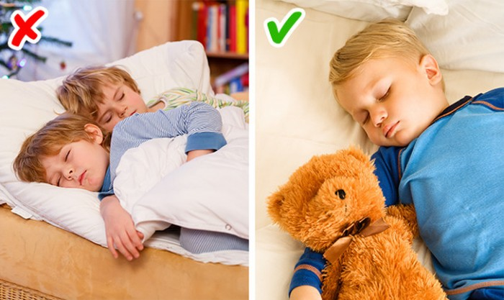
У каждого ребенка должно быть личное пространство в доме. Если нет возможности предоставить им разные комнаты, стоит условно разделить детскую на маленькие владения. У ребенка должны быть только его кровать, полка в шкафу и одежда на ней, часть стола, посуда.
Перестаньте сравнивать и навешивать ярлыки
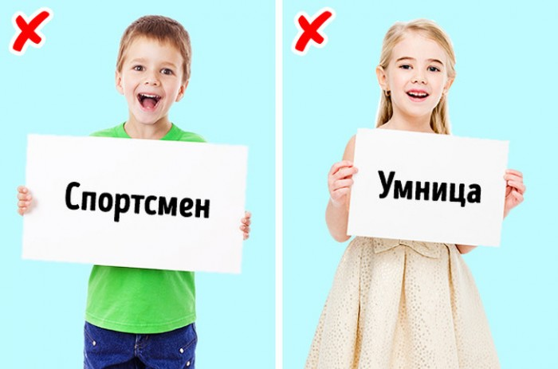

Никогда не сравнивайте своих детей между собой, а также с другими детьми. Используйте только повествовательный тон: «Антон отлично танцует. Оля хорошо поет». Никаких «зато» между этими утверждениями быть не должно, ведь это обесценивает старания и заслуги обоих детей.
Но не стоит постоянно называть условного Антона «наш танцор», ведь это обесценивает эту область развития для других детей, а сам ребенок может и «застрять» в этом звании.
Поощряйте старания каждого ребенка в любой сфере.

Учитывайте интересы каждого ребенка, вместо того чтобы всегда провозглашать равенство

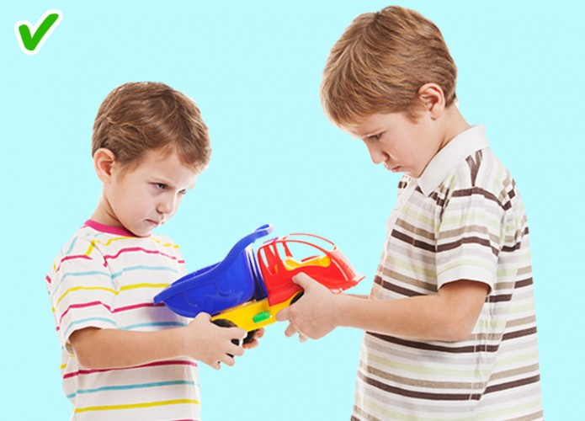
Как можно меньше объединяйте детей на словах и в поступках. Помните: это две разные личности. Особенно если разница в возрасте больше 3 лет, ведь тогда их потребности, интересы и режимы дня могут не совпадать.
Игрушки и гаджеты могут быть общими, но в то же время ребенок должен знать: он имеет право не делиться своей ценной вещью, если не хочет.
Не стоит все время твердить о равенстве, лучше дать каждому ребенку то, в чем он нуждается. Кому-то нужно больше, кому-то меньше. Но каждый ребенок будет чувствовать себя уверенно, зная, что с его интересами и нуждами считаются и он сможет всегда получить то, что ему действительно понадобится.
Не делайте из старшего ребенка няньку младшему
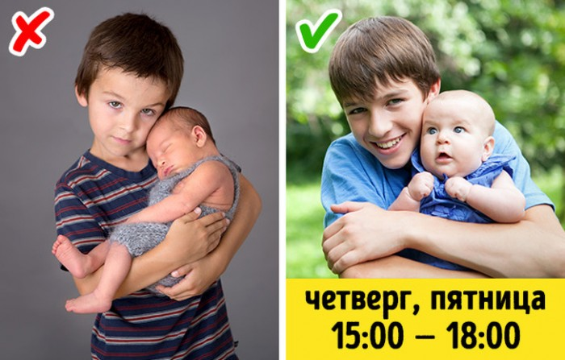

Воспитание и присмотр за детьми — это обязанность родителей. Старшие дети не виноваты в том, что вы решили родить еще детей и не рассчитали свои силы. Если разница в возрасте составляет менее 12 лет, то оставлять старших надолго присматривать за младшими даже опасно. Если же разница в возрасте больше, тогда старший может взять на себя эту ответственность, но только по договоренности, в конкретное время и за «плату». «Плата» может быть любая, о которой договоритесь с подростком: долгожданная покупка, желанное развлечение или еще что-то подобное.
С другой стороны, у каждого члена семьи есть обязанности по дому. И присмотр за младшим может быть оформлен в качестве такого «вклада» ребенка. Но все должно быть четко оговорено: сколько часов и по каким дням.
Учите детей быть командой


Поощряйте командную работу детей. Можно попробовать такую тактику. Заведите общую для детей копилку, в которую вы будете опускать монетку всякий раз, как увидите, что дети отнеслись друг другу вежливо и уважительно, играли долгое время без ссоры и т. п. Забирайте по одной монете всякий раз, как дети начинают ругаться. Позже дети должны вместе решить, как потратить заработанные деньги.
Займите детей
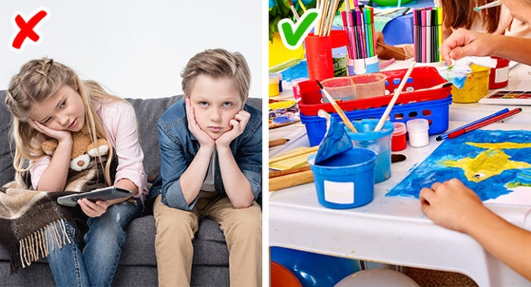

Часто причиной драк и ссор становится банальная скука. Что может быть веселей для скучающего ребенка, чем начать приставать к кому-то, чья реакция на это будет отменной? Так что иногда своевременно поданная вами идея для увлекательного занятия может остудить страсти.
Будьте справедливым
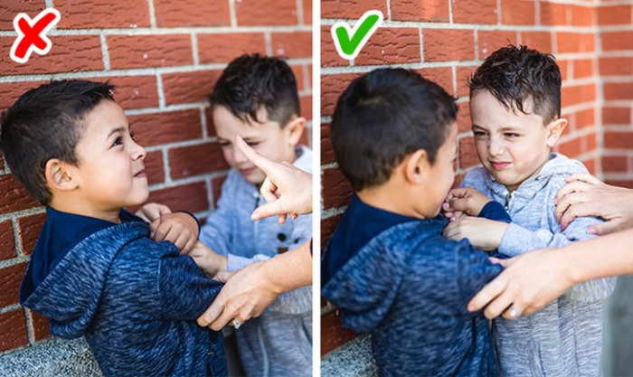

Не занимайте чью-либо сторону и не выясняйте, кто зачинщик конфликта. Не стоит обоюдно наказывать детей в их конфликтах, если не существует угрозы жизни и здоровью. В последнем случае следует разнять детей и развести по разные стороны, чтобы они остыли. В остальных ситуациях лучше и вовсе сохранять нейтралитет. Принимайте и понимайте чувства и взгляды обоих, помогайте им донести их друг до друга.
Не вкладывайте все средства семьи в одного ребенка.

